

Las notas online.

|  |  |
| --- | --- |
| Nombre de los alumnos: | 1.-Alejandro Medina Alcántara 2.-Pedro Erick Ríos García.  3.-Victor Vicente Martínez Martínez |
| Nombre del profesor: | Mtro. Hugo Ortiz Quiroga |

Universidad Politécnica del Valle de México, Tultitlan, a 13 de febrero del 2018.

**Logo**

Turtle

Nuestro símbolo representativo a la empresa y a su vez a la página hace alusión a la larga vida y la tenacidad en el folklore en la artesanía musical.

El caparazón de la tortuga y sus formas hexagonales han inspirado a escultores y artesanos.

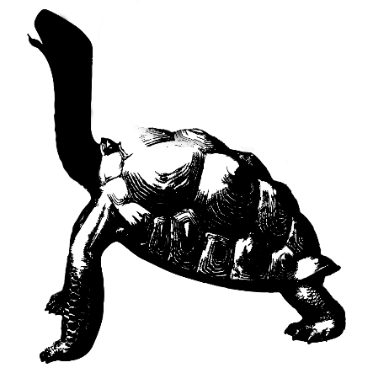

Logo Favicon

**Colores**

Se eligió una combinación de colores con una regla monocromática, el color principal fue una combinación entre verde y azul, su número hexadecimal es el siguiente; #45ADA9

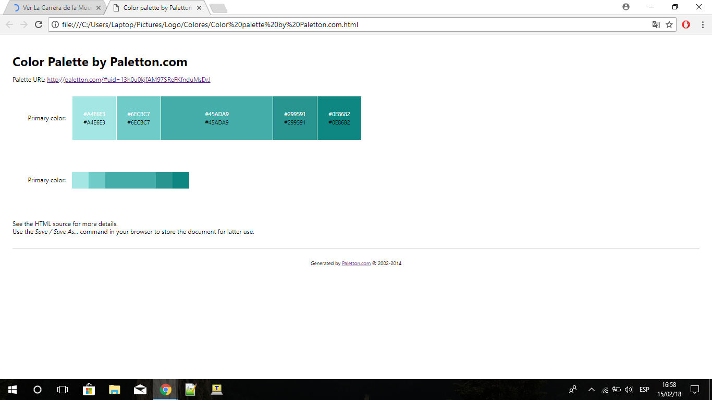

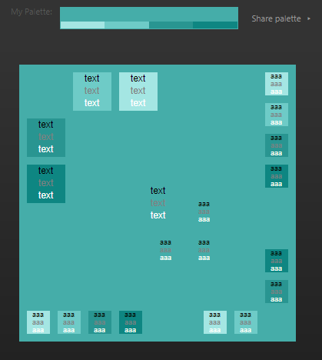

Se escogió el color azul verde, ya que en base a la psicología de los colores el azul representa armonía, fidelidad, simpatía, paz, serenidad, confianza, honestidad, comunicación, etc.

El color verde es fresco y armonioso, evoca momentos de paz, juventud y tranquilidad. Combinando estos dos colores se obtiene un color perfecto para relajarse y comunicar distintos mensajes mediante la música.

**Metas**

1. *<meta charset="utf-8">*

Determina el tipo de caracteres que se usaran dentro de la pagina.

1. *<meta name="keyword" content="Upvm,Ingenieria,informatica">*

Indica al buscador palabras clave para encontrarla fácilmente.

1. *<meta name="description" content="Descripción: Efectos css y html">*

Este meta es también destinado para los buscadores. En la “descripción” escribiremos la descripción de la página, de sus contenidos. Esto lo haremos a través de frases cortas y separadas entre ellas por puntos.

1. *<meta name="author" content="Nombre del autor">*

Indica el nombre del autor y/o creador de la página.

1. *<meta name="generator" content="Programa en el cual fue generado">*

Indica el programa con el cual fue codificado.

1. *<meta name="classification" content="Tipo de Pagina">*

Clasifica la pagina para así ayudar a los buscadores a clasificarla.

1. *<meta name="viewport" content="width=device-width,initial-scale=1, maximum-scale=1">*

Asigna a la página para hacerla responsiva.

1. *<meta name="copyrigth" content="Upvm 2018 – Derechos de autor!">*

Indica derechos de autor.

1. *<meta property="og:image" content="http://imagenpng.com/wp-content/uploads/2015/09/imagenes-png.png">*

Lugar de la página principal (Índex).

1. *<meta name="robots" content="index"/>*

Esta directriz permite al robot de búsqueda la indexación de una página de HTML, algo innecesario si se piensa que la indexación forma parte de su actividad habitual

1. *<meta http-equiv="cache-control" content="no-cache"/>*

Para asegurar la fluidez del funcionamiento de Internet, las webs se suelen guardar en **servidores proxy intermedios o en el caché del navegador** para ser descargadas fácilmente en el futuro. Para impedirlo usamos el meta tag “cache-control” con el valor no-cache